Leistungsbeschreibung
Maßnahme: Erstmalige endgültige Herstellung des Boschrings in Wirges
Leistung: Planungsleistung gemäß HOAI für
Verkehrsanlagen LPH 3, 5-9 Auftraggeber Stadt Wirges

Vergabenummer: XXXXXXX
Die Verbandsgemeindeverwaltung Wirges schreibt im Namen der Stadt Wirges die Planungsleistungen für die finale Herstellung der Erschließungsanlage „Boschring“ in der Stadt Wirges öffentlich aus.
Der Planungsbereich stellt sich wie folgt dar:
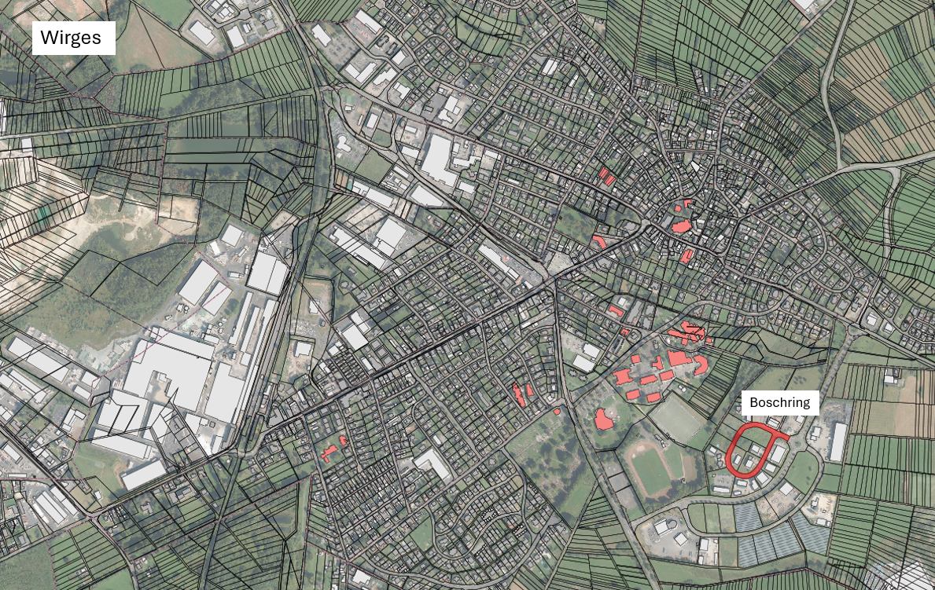
Geplante Gewerke:
Verkehrsanlage in Asphaltbauweise mit Gehweg.

Beschreibung des Projektareals und der Maßnahme:
Der Boschring liegt im Gewerbegebiet der Stadt Wirges im Westerwaldkreis. Die Straße bewältigt durch die angesiedelten Unternehmen ein kontinuierliches Aufkommen an Anlieger- und teils schwerem Zulieferverkehr. Der im Jahr 2001 fertiggestellte Vorstufenausbau weist mittlerweile mittlere bis starke Beschädigungen in Form von Rissbildungen, Asphaltausbrüchen sowie ausgefahrenen Bankettbereichen durch parkende Fahrzeuge auf.
Ziel der Planung ist die funktionale Neuordnung des Straßenraums unter Beibehaltung der Erschließungsfunktion für die Grundstücke. Die Erneuerung der unterirdischen Ver- und Entsorgungseinrichtungen (Kanalisation im Trennsystem, Trinkwasser-Ringleitung) verbleibt im Bestand und ist nicht Gegenstand dieser Planungsmaßnahme.
Die Höhenplanung richtet sich nach dem Bestand und sieht eine Oberflächenentwässerung über eine einseitige Querneigung vor.
Der geplante Fahrbahnaufbau wird für die Belastungsklasse Bk 3,2 mit einem Gesamtaufbau von 65 cm ausgelegt. Der durchgehend geführte Gehweg wird mit einer 10 cm starken Pflasterdecke ebenfalls mit einem Gesamtaufbau von 65 cm vorgesehen (Siehe Regelquerschnitte). Es werden keine Parklätze angelegt. Die im Lageplan durch Fahrbahnmarkierungen dargestellten Parkplätze kommen nicht zur Ausführung.

Grundhonorare:
Aus Gründen der Sicherstellung vergleichbarer Honorarangebote werden für die Planungsleistungen die anrechenbaren Baukosten, die Honorarzonen sowie das Grundhonorar verbindlich vorgegeben (siehe Preisblatt):

Verkehrsanlagen
Anrechenbare Kosten (Netto): 745.957,00 Euro
HOAI 2021; § 48 Abs. 1 - Verkehrsanlagen (Anwendungsbereich des § 45)
Honorarzone II – Basissatz
Grundhonorar (Netto): 56.939,54 Euro

Zur Ermittlung der Ingenieurleistungen bzw. zur Bildung des gesamten Honorarpreises wird ein entsprechendes Angebotspreisblatt zur Verfügung gestellt.
Die Bieter können optional auf das Grundhonorar Auf- oder Abschläge gewähren. Die Bieter haben in diesem Angebotspreisblatt verpflichtend Angaben zu den "Besonderen Leistungen" (örtliche Bauüberwachung), den "Weiteren Besonderen Leistungen" und den "Nebenkosten" zu machen. Jede nicht vorgesehene, ergänzende Eintragung/Änderung in dem Preisblatt führt zwingend zum Angebotsausschluss.
Die Zuschlagskriterien und deren Gewichtung können der beigefügten Anlage entnommen werden. Neben dem Zuschlagskriterium „Preis“ (Angebotssumme), werden weitere nicht monetäre Zuschlagskriterien bei der Zuschlagserteilung berücksichtigt. Zu diesen weiteren Zuschlagskriterien haben die Bieter mit ihren Angeboten entsprechende Angaben zu machen, die vom Auftraggeber gewertet werden. Für die Beurteilung der weiteren Zuschlagskriterien kann sich jeder Bieter für dieses Projekt formlos und im selbstbestimmten Umfang bewerben bzw. präsentieren. Die weiteren Zuschlagskriterien und deren Gewichtung können der beigefügten Anlage entnommen werden.

Auftraggeber:
Die Beauftragung der Planungsleistungen erfolgt im Namen und auf Rechnung der
Für Verkehrsanlagen:
Stadt Wirges
Vertr. d. d. Stadtbürgermeister Herrn Markus Schlotter
Montchaninplatz 1
56422 Wirges

und geht zu Händen
Verbandsgemeindeverwaltung Wirges
Straßenbaubehörde / Fachbereich 4
Wladislaw Otschkowski
Bahnhofstraße 28
56422 Wirges

Wenn eine elektronische Rechnungsstellung mittels eRechnungsformaten (noch) nicht möglich ist, kann zumindest auf die digitale PDF-Variante umgestellt werden. Diese muss direkt an rechnung@wirges.de gerichtet werden.
Die Rechnung muss dabei als Anlage gesendet werden. Der Email-Text darf keine rechnungsrelevanten Daten oder andere Anliegen enthalten. Dies gilt generell für Rechnungen per Email.

Vergabeart:
Die gewählte Vergabeart ist die Die Unterschwellenvergabeordnung (UVgO).

Das Planungsbüro (Auftragnehmer), welches den Zuschlag erhalten hat, erstellt den Honorarvertrag. Dieser Honorarvertrag ist durch den Auftraggeber gegenzuzeichnen.

Versicherungsnachweis
Im Honorarvertrag verpflichtet sich das auftragnehmende Planungs- / Ingenieurbüro eine branchentypische Berufshaftpflichtversicherung zu haben oder ggf. abzuschließen mit mindestens folgenden Deckungssummen:
- 3 Millionen Euro für Personenschäden
- 1 Million Euro für Sach- und Vermögensschäden
Der Nachweis ist unaufgefordert vorzulegen.

Leistungszeit:
Mit der Planungsleistung ist zwei Wochen nach Auftragserteilung zu beginnen. Die vollständige Erbringung und vertragsgemäße Fertigstellung der vertragsgegenständlichen Planungsleistungen hat spätestens bis zum 16.03.2027 zu erfolgen. Das primäre Leistungsziel ist die Übergabe der vollständigen und prüffähigen Vergabeunterlagen (Leistungsphase 6, HOAI), um die anschließende Vergabe der Bauleistungen (VOB) im März 2027 einleiten zu können.
Es ist grundsätzlich die Abstimmung der Vorgehensweise mit der Straßenbaubehörde, Verbandsgemeindeverwaltung Wirges sowie den VG-Werken Wirges als federführende bzw. koordinierende Stellen erforderlich.
Die Planungsabschnitte sollen in allen Gewerken, Verkehrsanlagen sowie für die Ingenieurbauwerke, sofern diese Bestandteil der Leistungserbringung sind, auf gleichem Leistungsstand gebracht und gemäß der beauftragten Leistungsphasen dem Auftraggeber bzw. dessen Vertreter erörtert und für den jeweils folgenden Planungsschritt vorabgestimmt werden.

Angebotsform- und fristen
Angebote sind ausschließlich elektronisch in Textform über die Vergabeplattform der DTVP / cosinex einzureichen. Angebotsfrist und Submissionstermin können den Vergabeunterlagen entnommen werden.
Die bauliche Umsetzung ist für das Jahr 2027 vorgesehen.

Bindefrist und Beauftragung:
Die Bindefrist beträgt 30 Tage. Da für die Beauftragung im Bedarfsfall ein Gremienbeschluss erforderlich werden kann, bitten wir Sie zu berücksichtigen, dass daraus ggf. eine Verlängerung der Bindefrist erfolgt.

Im Auftrag:

